**Argens**

|  |  |
| --- | --- |
| [Lengte](http://nl.wikipedia.org/wiki/Lengte_(meetkunde)) | 116 km |
| Van | [Seillons-Source-d'Argens](http://nl.wikipedia.org/wiki/Seillons-Source-d%27Argens) |
| Naar | [Middellandse Zee](http://nl.wikipedia.org/wiki/Middellandse_Zee) |
| Stroomt door | [Provence-Alpes-Côte d'Azur](http://nl.wikipedia.org/wiki/Provence-Alpes-C%C3%B4te_d%27Azur) |

* 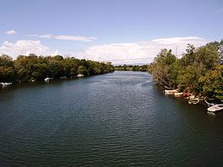De **Argens** is een rivier in het Franse departement van de [Var](http://nl.wikipedia.org/wiki/Var_(departement)), regio [Provence-Alpes-Côte d'Azur](http://nl.wikipedia.org/wiki/Provence-Alpes-C%C3%B4te_d%27Azur).
* Hij mondt uit in de [Middellandse Zee](http://nl.wikipedia.org/wiki/Middellandse_Zee) bij [Fréjus](http://nl.wikipedia.org/wiki/Fr%C3%A9jus).

**Andere steden aan de rivier zijn:**

* [Vidauban](http://nl.wikipedia.org/wiki/Vidauban),
* [Le Muy](http://nl.wikipedia.org/wiki/Le_Muy)
* [Roquebrune](http://nl.wikipedia.org/wiki/Roquebrune-sur-Argens).